ЛИЦЕЙ АКАДЕМИИ ЯНДЕКСА

**ПОЯСНИТЕЛЬНАЯ ЗАПИСКА**

**на разработку проекта по блоку «WebServer + API»**

**на тему**

**«Physicore»**

**2.3 Описание требований к платформе для установки и эксплуатации приложения**

Для установки и работы тематического веб-сайта по физике на языке Python вам потребуется сервер с определенными программными требованиями и техническими характеристиками, сеть передачи данных (это может быть Интернет или локальная сеть) и клиентские рабочие места для пользователей. Сервер должен иметь необходимые программные компоненты, такие как веб-фреймворк Python и система управления базами данных. Требования к сети передачи данных зависят от предполагаемого использования веб-сайта, и клиентские рабочие станции должны иметь доступ к функциям веб-сайта и использовать их.

**3 Требования к функциональной составляющей приложения**

**3.1 Общий состав функций**

Тематический сайт по физике на данный момент содержит новостные посты и раздел с подготовкой к ЕГЭ/ОГЭ. Форумы было решено совместить с новостями, интерпретируя всё вместе в возможность обсуждения под каждым постом

**3.2 Состав данных, подлежащих хранению**

Данные, которые должны храниться в базе данных веб-сайта на тему физики на языке Python, могут включать новостные статьи, информацию о пользователях, экзаменационные вопросы и ответы, а также материалы для подготовки к экзаменам. SQLite и SQLAlchemy используются в качестве инструмента хранения и управления данными для создания базы данных и управления ею.

**3.3 Требования к составу и функционированию интерфейсной части**

1. На главной странице сайта доступна основная информация по проекту и не только. Также есть возможность переключиться на другие полезные страницы

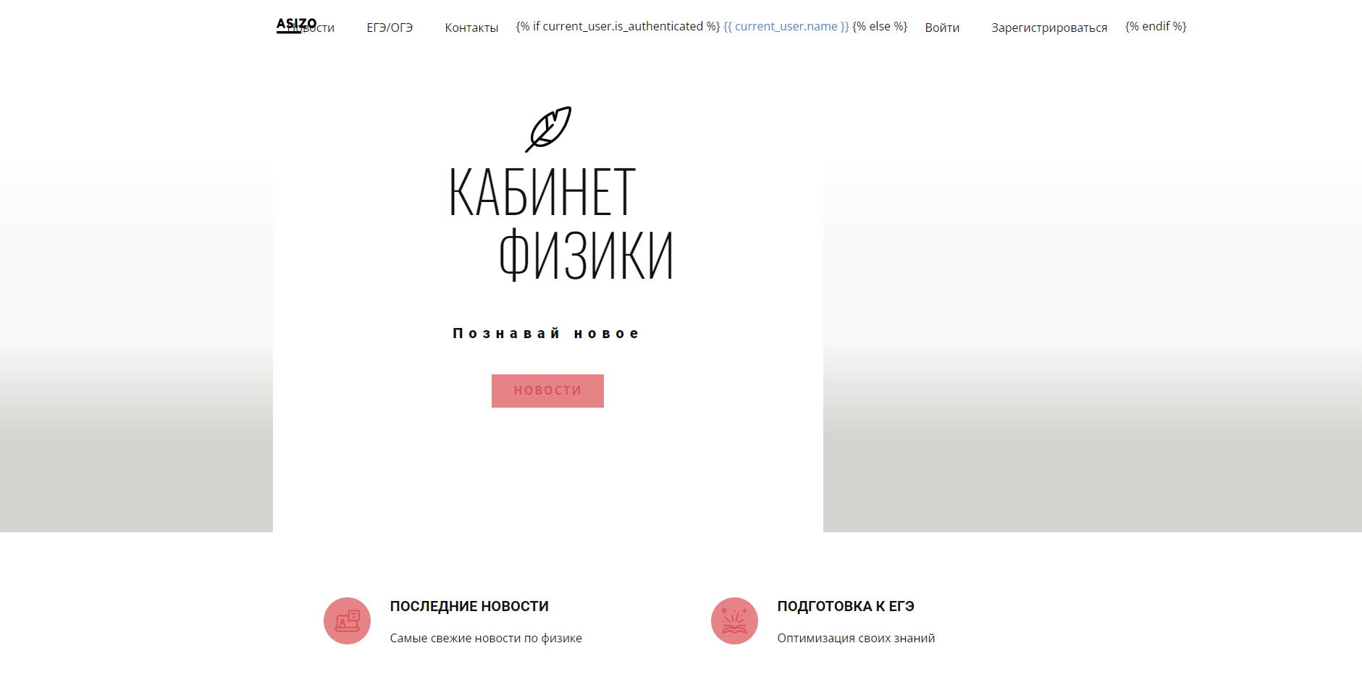

1. Страница подготовки к экзамену по физике реализована в виде списка подготовительных материалов, которые включают в себя необходимую теорию и полезнейшую практику. При нажатии пользователя переводит на страницу с pdf-форматом, где он может его просмотреть, либо же скачать сам файл.

В целом, страница с подготовкой к экзамену по физике предназначена для того, чтобы предоставить вам инструменты, необходимые для подготовки к экзамену и успешной сдачи экзамена. Важно воспользоваться этими ресурсами и использовать их для руководства вашими усилиями по обучению.

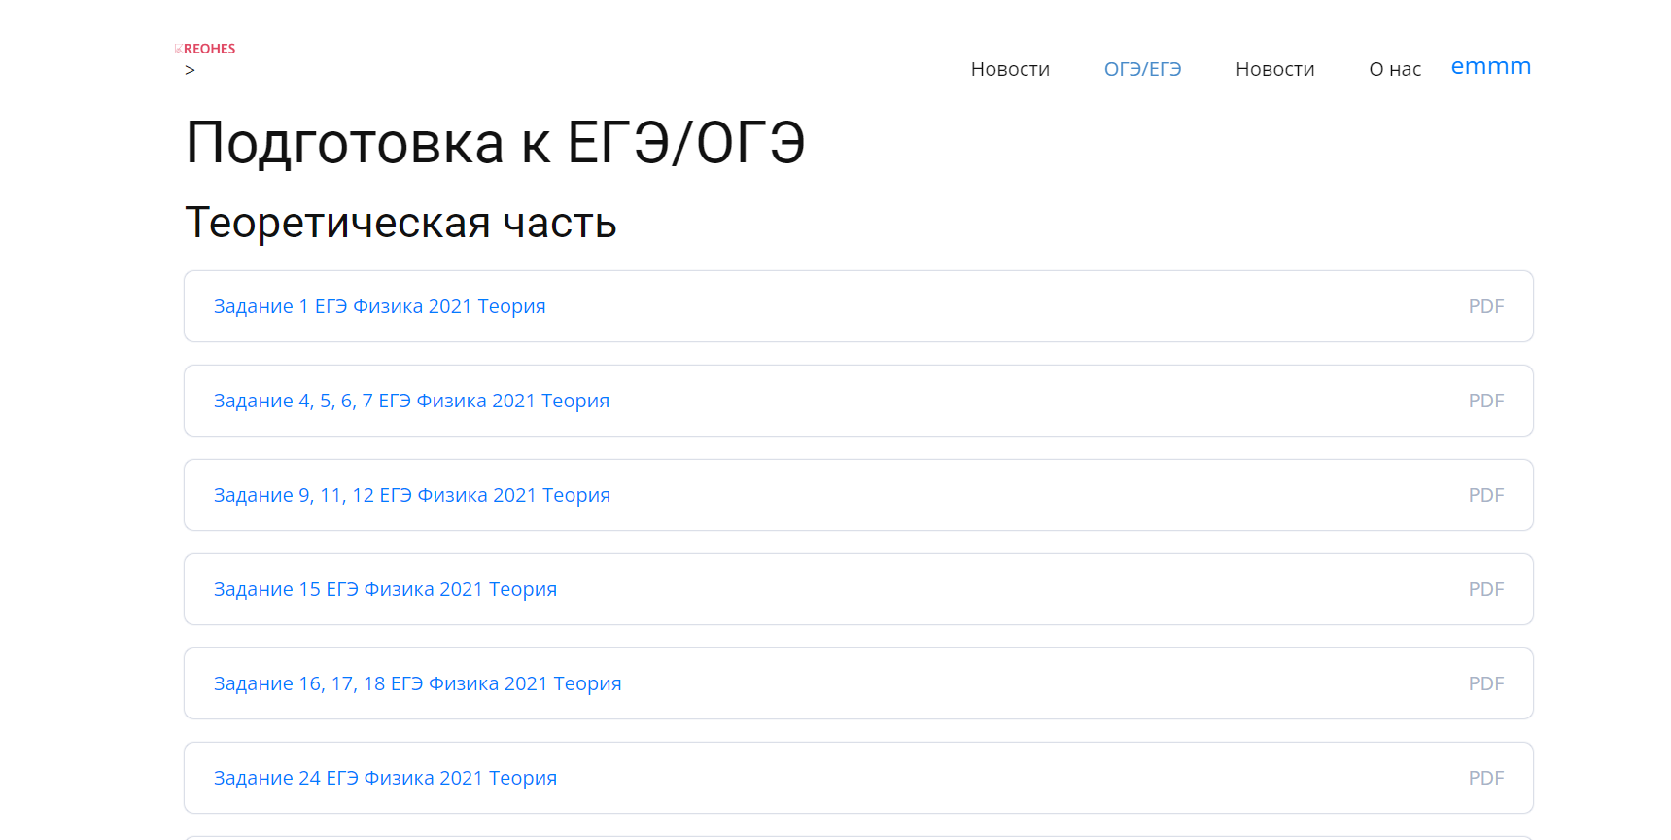

1. Реализована новостная лента с возможностью её редактирования со стороны модераторов. В постах могут содержаться картинки и заголовки различных мероприятий.

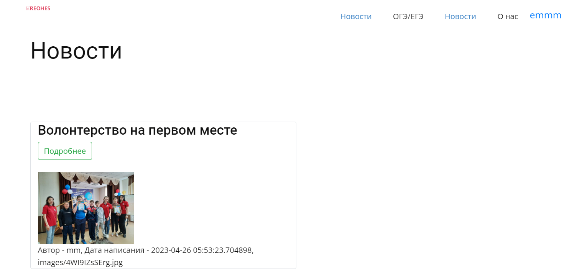

**3.4 Требования к функционированию модулей обработки данных**

1. Данные для входа и регистрации обрабатываются посредством сопоставления с данными в базе данных, а также будут проходить определенную проверку на корректность ввода
2. Реализовано то, что все нажатия на кнопки обрабатываются непосредственно самим сервером и выдают определенный результат или же давать доступ к другим страницам веб-сервиса.
3. Для некоторых функций будет необходима обязательная авторизация или авторизация с аккаунта администратора. Так, например, для редактирования новостей/материалов для подготовки к ОГЭ будут запрашиваться права администратора.